**PROPOSAL TUGAS AKHIR**

**RANCANG BANGUN SISTEM INFORMASI PENYEWAAN LAPANGAN**

**BOLA VOLI BERBASIS *WEB* DI GOR CHANDRA ALKADRIE**

**KUBU RAYA**



**OLEH:**

**RABUANSAH**

**3202016040**

**PROGRAM STUDI D3 TEKNIK INFORMATIKA**

**JURUSAN TEKNIK ELEKTRO**

**POLITEKNIK NEGERI PONTIANAK**

**2023**

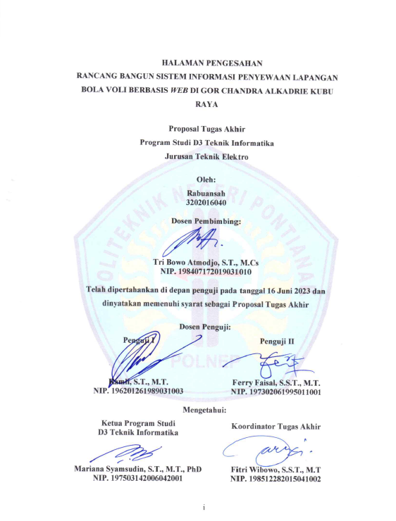

# HALAMAN PERNYATAAN ORISINALITAS

Saya yang bertanda tangan dibawah ini:

Nama : Rabuansah

NIM : 3202016040

Jurusan / Program Studi : Teknik Elektro / D3 Teknik Informatika

Judul Proposal : Rancang Bangun Sistem Informasi Penyewaan

Lapangan Bola Voli Berbasis *Web* di

GOR Chandra Alkadrie Kubu Raya

Menyatakan dengan sebenar-benarnya bahwa penulisan proposal Tugas Akhir ini berdasarkan hasil penelitian, pemikiran dan pemaparan asli dari saya sendiri, baik untuk naskah proposal maupun kegiatan yang tercantum sebagai bagian dari proposal Tugas Akhir ini. Jika terdapat karya orang lain, saya akan mencantumkan sumber yang jelas.

Demikian pernyataan ini saya buat dengan sesungguhnya dan apabila dikemudian hari terdapat penyimpangan dan ketidakbenaran dalam pernyataan ini, maka saya bersedia menerima sanksi akademik berupa pencabutan gelar yang telah diperoleh karena karya tulis ini dan sanksi lain sesuai dengan peraturan yang berlaku di Politeknik Negeri Pontianak.

Demikian pernyataan ini saya buat dalam keadaan sadar tanpa paksaan dari pihak manapun.

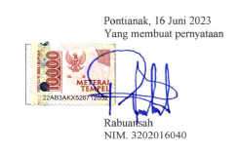

# DAFTAR ISI

HALAMAN PENGESAHAN i

HALAMAN PERNYATAAN ORISINALITAS ii

DAFTAR ISI iii

DAFTAR TABEL iv

DAFTAR GAMBAR v

1. Judul 1

2. Latar Belakang 1

3. Rumusan Masalah 3

4. Batasan Masalah 3

5. Tujuan Penelitian 4

6. Manfaat Penelitian 4

6.1. Umum 4

6.2. GOR Chandra Alkadrie 4

6.3. Penulis 4

7. Metodelogi Penelitian 4

8. Landasan Teori 6

8.1. Tinjauan Pustaka 7

8.2. Dasar Teori 9

8.2.1. PHP 9

8.2.2. XAMP 9

8.2.3. MySQL 10

8.2.4. *Framework* CodeIgniter 10

8.2.5. Balsamiq Mockup 11

9. Rancangan Sistem 11

9.1. *Use Case* Diagram 11

*9.2.* Perancangan Implementasi *Website* 14

10. Jadwal Penyelesaian Tugas Akhir 21

DAFTAR PUSTAKA 22

# DAFTAR TABEL

Table 1. Kajian Penelitian 8

Table 2. Definisi Aktor 13

Table 3. Jadwal Penyelesaian Tugas Akhir 21

# DAFTAR GAMBAR

Gambar 1. Alur Metode Waterfall 5

Gambar 2. Use Case Admin 12

Gambar 3. Use Case User 12

Gambar 4. Rancangan Halaman Utama *Website* 14

Gambar 5. Rancangan Halaman *Login* dan Register 15

Gambar 6. Rancangan *Home Page User* 16

Gambar 7. Rancangan Halaman Detail Lapangan 16

Gambar 8. Halaman Detail Transaksi 17

Gambar 9. Rancangan Halaman Informasi 17

Gambar 10. Rancangan Dashboar Admin 18

Gambar 11. Rancangan Halaman Master Data Admin 18

Gambar 12. Rancangan Halaman Master Data User 19

Gambar 13. Rancangan Halaman Master Data Lapangan 19

Gambar 14. Rancangan Halaman Mater Data Jadwal 20

Gambar 15. Rancangan Halaman Data Booking 20

# Judul

Rancang Bangun Sistem Informasi Penyewaan Lapangan Bola Voli Berbasis *Web* di GOR Chandra Alkadrie Kubu Raya

# Latar Belakang

Perkembangan teknologi informasi saat ini mengalami kemajuan yang sangat pesat dan memberikan kemudahan dalam mengelola data serta informasi yang akurat. Pengelolaan data dan informasi yang baik sangat penting untuk kebutuan dan perkembangan organisasi, lembaga, ataupun instansi yang berhubungan dengan bisnis. Salah satu teknologi yang sering digunakan sebagai media informasi adalah *website.* Pengertian *web*site menurut Gregorius [1] “*Website* merupakan kumpulan *web* yang saling terhubung dan seluruh file saling terkait. *Web* terdiri dari halaman dan kumpulan halaman yang disebut dengan *homepage*”. *Website* merupakan salah satu platform yang paling sering diakses untuk mencari berbagai informasi dan sarana komunikasi. Oleh karena itu, sangat penting bagi organisasi, lembaga, ataupun usaha bisnis untuk memiliki *website* tersendiri agar dapat memberikan informasi dan mengelola data dengan lebih baik.

Gelanggang Olahraga (GOR) Chandra Alkadire merupakan gedung olahraga untuk bola voli. Gedung ini baru diresmikan pada awal tahun 2023, alamat GOR Chandra Alkadrie berada di Komplek Miari Resident 9, Jalan Ampera Raya, Kecamatan Sungai Ambawang, Kabupaten Kubu Raya, Kalimantan Barat. GOR Chandra Alkadrie memiliki 2 lapangan yang beroprasional setiap hari dari pukul 10.00 WIB hingga pukul 22.00 WIB dan terbuka untuk masyarakat umum yang ingin melakukan olahraga bola voli. Untuk harga sewa lapangan di GOR Chandra Alkadrie harga ditentukan berdasarkan *shift* waktu yaitu *shift* siang dan *shift* malam. Untuk *shift* siang dari pukul 10.00-18.00 WIB harga yang diterapkan Rp 60.000/ Jam dan untuk *shift* malam harga yang diterapkan Rp 75.000/Jam yaitu dari pukul 18.00-22.00 WIB.

Data hasil observasi yang dilakukan tercatat dari awal buka yaitu pada bulan Maret – 27 Juni 2023 terdapat 120 penyewaan. Penyewaan tersebut mulai meningkat di bulan Mei - Juni dikarenakan pada bulan Maret - April masih banyak yang belum mengetahui informasi mengenai gor tersebut dan juga pada bulan tersebut bertepatan dengan bulan suci Ramadhan. Dari hasil pengumpulan data terdapat 44 penyewaan di bulan Mei dan 58 penyewaan di bulan Juni 2023, hal tersebut menunjukan bahwa terdapat peningkatan dalam penyewaan lapangan. Hasil data observasi dari jam 14.00-16.00 terdapat 12,75% penyewaan, jam 16.00-18.00 terdapat 30,39% penyewaan, jam 18.00-20.00 terdapat 16,67% penyewaan, dan pada jam 20.00-22.00 terdapat 33,33% penyewaan. Dari data tersebut dapat disimpulakan bahwa tingginya permintaan penyewaan lapangan terjadi pada jam 16.00 – 22.00 WIB.

Untuk menyewa lapangan di GOR Chandra Alkadrie penyewa dapat datang langsung ke GOR atau melalui via telepon maupun *WhatsApp* ke pihak pengelola, agar penyewa dapat bermain sesuai dengan jadwal yang diinginkan. Penyewa diharapkan untuk melakukan pemesanan lapangan minimal 1 hari sebelumnya, hal ini dilakukan untuk mencegah terjadinya waktu tunggu dan menghindari tidak dapatnya jadwal yang diinginkan karena sudah terisi oleh penyewa lain. Untuk mengelola proses *booking* yang dilakukan oleh penyewa, pengelola akan mencatat jadwal *booking* lapangan menggunakan buku catatan yang dibuat dalam bentuk laporan harian, dengan metode seperti ini kendala yang dihadapi oleh pengelola adalah harus selalu *standby* dengan buku catatan, karena jika ada yang datang atau menghubungi melalui telepon maupun via *WhatsApp*, pengelola harus membuka buku catatan apakah jadwal yang diminta sudah di *booking* atau belum guna menghindari terjadinya jadwal sama dengan penyewa lain. Begitu pula jika ada pembatalan ataupun perubahan jadwal sewa oleh penyewa yang sudah membayar *down payment* atau uang muka maupun yang belum, harus dilakukan pencatatan ulang dengan teliti agar tidak terjadi kesalahan. Untuk mengatasi masalah tersebut diperlukan sebuah sistem informasi yang dapat menyampaikan suatu informasi dengan cepat dan mudah, serta dapat mengelola jadwal *booking* lapangan bola voli dengan baik, yaitu dengan menggunakan aplikasi berbasis *web.*

Berdasarkan permasalahan di atas, penulis dalam Proposal Tugas Akhir ini mengangkat judul “Rancang Bangun Sistem Informasi Penyewaan Lapangan Bola Voli Berbasis *web* Di GOR Chandra Alkadrie Kubu Raya”. Dengan harapan adanya *web*site ini dapat memudahkan pihak pengelola GOR Chandra Alkadrie dalam menyampaikan informasi mengenai jadwal penyewaan lapangan bola voli yang sudah di *booking* maupun yang belum serta informasi harga sewa lapangan, sehingga penyewa dapat terbantu dalam menentukan jadwal yang ingin di *booking*, selain itu membantu pengelola dalam membuat laporan penyewaan lapangan.

# Rumusan Masalah

Berdasarkan uraian pada latar belakang yang telah dijelskan, maka dapat dirumuskan bagaimana merancang bangun sistem informasi penyewaan lapangan bola voli berbasis *web* di GOR Chandra Alkadrie Kubu Raya.

# Batasan Masalah

Beberapa batasan masalah yang akan dihadapi dalam rancang bangun sistem informasi penyewaan lapangan bola voli berbasis *web* di GOR Chandra Alkadrie Kubu Raya antara lain:

1. Sistem informasi penyewaan lapangan bola voli yang dibuat berbasis *web*.
2. *Website* yang akan dibangun nantinya menggunakan CodeIgniter sebagai *framework* bahasa pemrograman PHP dan Bootstrap sebagai *framework* CSS.
3. *Web Server* yang digunakan adalah XAMPP.
4. *Database* yang digunakan yaitu MySQL MariaDB.
5. *Text Editor* yang digunakan adalah Visual Studio Code.
6. *Software* desai *mockup* yang digunakan adalah Balsamiq Wireframes.
7. *Website* ini digunakan untuk mengelola jadwal dan informasi serta pengelolaan laporan penyewaan lapangan bola voli di GOR Chandra Alkadrie.
8. Sistem sewa ditentukan berdasarkan jam, bukan berdasarkan set permainan.
9. Waktu sewa sudah ditentukan dengan minimal sewa selama 2 jam dengan *range* waktu yang telah ditentukan.

# Tujuan Penelitian

Berdasarkan rumusan masalah maka tujuan dari penelitian ini adalah membuat rancang dan bangun sistem informasi penyewaan lapangan bola voli berbasis *web* di GOR Chandra Alkadrie Kubu Raya.

# Manfaat Penelitian

## Umum

Dengan adanya sistem informasi penyewaan lapangan berbasis *web* diharapkan dapat memepermudah masyarakat dalam melakukan penyewaan lapangan bola voli seperti kemudahan mengakses informasi tentang lapangan yang tersedia, harga sewa, dan jadwal pemesanan tanpa harus datang langsung ke tempat penyewaan.

## GOR Chandra Alkadrie

Manfaat bagi GOR Chandra Alkadire dengan menggunakan sistem informasi penyewaan lapangan berbasis *web* yaitu mempermudah dalam pengelolaan penyewaan lapangan seperti dalam kemudahan pembayaran, penghematan waktu dalam melakukan pelaporan keuangan, serta membantu memperluas jaringan pelanggan dalam melakukan penyewaan lapangan.

## Penulis

Adapun manfaat bagi penulis adalah melatih dalam menerapkan pengetahuan dan keterampilan mengenai pembangunan dan perancangan sistem informasi berbasis *web* ini yang diperoleh selama menjalani perkuliahan serta memberikan pengalaman dalam melakukan perancangan sebuah sistem informasi.

# Metodelogi Penelitian

Metodelogi penelitian yang digunakan yaitu metode air terjun (*Waterfall*). Model *Software Development Life Cycle* (SDLC) air terjun (*Waterfall)* sering juga disebut model sekuensial linier (*sequential linier*) atau alur hidup klasik (*classic life cycle*). Model air terjun menyediakan pendekatan alur hidup perangkat lunak secara sekuential atau terurut dimulai dari analisis, desain, pengkodean, pengujian, dan tahap pendukung (*support*) [2]. Tahapan pengembangan aplikasi menggunakan metode ini harus dilakukan secara bertahap dari atas ke bawah dimana tahapannnya tidak boleh dilakukan secara bersamaan.

Untuk rancang bangun sistem informasi penyewaan lapangan bola voli berbasis *web* di Gor Chandra Alkadrie Kubu Raya menggunakan metode *waterfall,* namun pada penelitian ini metode *waterfall* yang digunakan hanya pada tahap *requirements analysis and definition, system and software design* dan *inplementation and unit testing*. Tahapan dari metode *waterfall* dapat dilihat pada gambar 1.

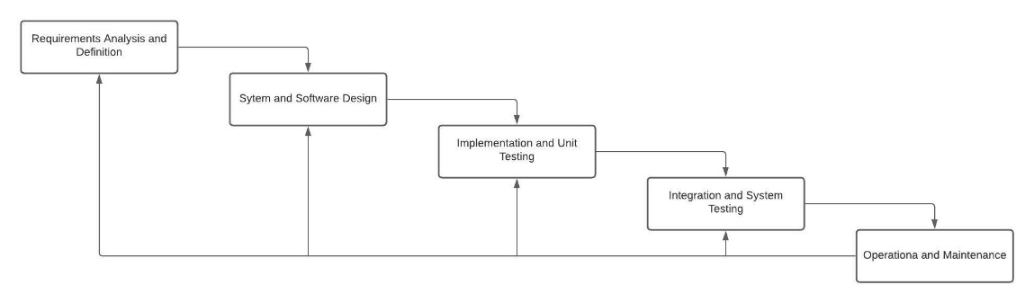

Gambar 1. Alur Metode Waterfall

1. *Requirements Analysis and Definition* (Analisis dan Definisi Kebutuhan)

Tahapan analisis dan definisi kebutuhan adalah tahapan pengumpulan data yang diperlukan untuk pembuatan aplikasi. Pengumpulan data dapat dilakukan dengan wawancara, pengamatan langsung maupun dari sumber lain seperti dokumen yang dapat membantu dalam menemukan solusi permasalahan dalam pembuatan sistem informasi penyewaan lapangan bola voli berbasis *web*. Data yang dikumpulkan berupa profil GOR, SOP (*Standar Operasional Prosedur*) pelayanan penyewaan lapangan, dan data lainnya yang merupakan kebutuhan dari sistem informasi yang dibuat.

1. *System and Sotware Design* (Desain Sistem dan Perangkat Lunak)

Tahapan desain sistem dan perangkat lunak adalah tahap desain pembuatan pembuatan program perangkat lunak seperti struktur data, arsitektur perangkat lunak, representasi antarmuka, dan prosedur pengkodean. Tahap ini bertujuan untuk menggambarkan fitur yang akan ditampilkan dalam sistem informasi penyewaan lapangan bola voli di GOR Chanda Alkadrie.

1. *Implementation and Unit Testing* (Penulisan Kode Program)

Tahapan penulisan kode program adalah tahapan merealisasikan desain ke dalam program menggunakan *tools* dan bahasa pemrograman yang telah ditentukan. Tahapan ini merupakan tahapan nyata dalam pembuatan sistem karena langsung di uji secara unit.

1. *Integration and System Testing* (Pengujian Program)

Tahapan pengujian program adalah tahapan pengujian dari segi logika dan fungsional untuk memastikan bahwa semua bagian sudah diuji sehingga dapat diketahui kekurangan dan kelemahan sistem. Kemudian dilakukan perbaikan pada sistem tersebut agar keluaran yang dihasilakan sesuai dengan yang diinginkan.

1. *Operation and Maintenance* (Penerapan Program dan Pemeliharaan)

Tahapan penerapan program dan pemeliharaan adalah tahapan akhir dari metode *waterfall*. Pada tahap ini memungkinkan untuk melakukan perbaikan atas kesalahan yang tidak terdeteksi pada saat pengujian. Pemeliharan dapat meliputi perbaikan kesalahan, peningkatan serta penyesuaian sistem sesuai kebutuhan.

# Landasan Teori

Landasan teori merupakan ungkapan yang relevan yang berfungsi untuk menjelaskan tentang variabel yang akan diperiksa sehingga terdapat perumusan masalah dalam bentuk hipotesis (penciptaan) instrumen penelitian. Yang mana pada landasan teori ini terbagi menjadi 2 (dua) bagian yaitu tinjauan pustaka dan dasar teori.

## Tinjauan Pustaka

Penelitian yang akan penulis ambil yaitu mengenai rancang bangun sistem informasi layanan penyewaan lapangan bola voli berbasis *web*. Adapun beberapa penelitian yang menjadi referensi diantaranya adalah penelitain yang di lakukan Rahman [3] yang berjudul “Rancang Bangun *Web*site Penyewaan Lapangan Bulu Tangkis untuk Gedung Olahraga Cakra Arena Pontianak” tahun 2022. Penelitian tersebut dilakuakan oleh Rahman di Gedung Olahraga Cakra Arena Pontianak yang merupakan tempat untuk menyewakan lapangan bulu tangkis dengan menggunakan *website* sehingga dapat memudahkan pihak pengelola lapangan dalam menyajikan informasi mengenai lapangan yang belum disewa.

Penelitian yang juga dijadikan referensi adalah penelitian yang dilakukan oleh Muhammad Farhan [4] yang berjudul “Rancang Bangun Sistem Informasi Layanan Lapangan Futsal di Kota Pontianak Berbasis *Web*”, tahun 2020. Penelitian ini membahas tentang perancangan sebuah sistem informasi untuk layanan lapangan futsal berbasis *web* di Kota Pontianak yang dilengkapi dengan fitur penyewaan lapangan dan pengelolaan laporan *booking*.

Penelitian lainnya yang dilakukan oleh Muhammad Am’mar [5] yang berjudul “Rancang Bangun Sistem Informasi Penyewaan Lapangan Secara *Online* di Lapangan Pattiro” tahun 2022. Penelitian ini dilakukan oleh Muhammad Am’mar membahas tentang penyewaan lapangan bulu tangkis yang berada di Lapangan Pattiro secara *online*. Hasil dari penelitian ini yaitu sistem informasi berbasis *web.* Sistem informasi tersebut tergolong efektif dalam penyampaian informasi mengenai lapangan yang masih belum disewa dan memudahakan penyewa untuk melakukan pembayaran secara online.

Table 1. Kajian Penelitian

|  |  |  |  |  |  |  |  |
| --- | --- | --- | --- | --- | --- | --- | --- |
| No | Nama | Judul Penelitian | Tinjauan Pustaka | | | Peneliti | |
| Fitur/Menu | *Software* | Fitur/Menu | | *Software* |
| 1 | Rahman (2022) | Rancang Bangun *Web*site Penyewaan Lapangan Bulu Tangkis untuk Gedung Olahraga Cakra Arena Pontianak | *Login*, registrasi, Lihat lapangan, lihat jadwal, pesan lapangan, data lapangan, data penyewa | *Database* MySQL, *Framework* Laravel, Bahasa Pemrograman PHP, *Web Server* XAMPP | *Login*, registrasi, sewa lapangan, lihat jadwal, lihat lapangan, kelola lapangan, kelola penyewa, laporan keuangan, kelola data sewa, pembayaran *online/offline*. | | Database MySQL, *Framework* CodeIgniter, Bahasa Pemrograman PHP, *Web Server* XAMPP, *Text Editor* Visual Studio Code, *Desain* Balsamiq |
| 2 | Muhammad Farhan (2020) | Rancang Bangun Sistem Informasi Layanan Lapangan Futsal di Kota Pontianak Berbasis *Web* | *Login*, registrasi, laporan *booking, booking* lapangan, kelola data sewa, data lapangan, data penyewa. | *Database* MySQL, *Framework* CodeIgniter, Bahasa Pemrograman PHP, *Web Server* XAMPP | *Login*, registrasi, sewa lapangan, lihat jadwal, lihat lapangan, kelola lapangan, kelola penyewa, laporan keuangan, kelola data sewa, pembayaran *online/offline*. | | Database MySQL, *Framework* CodeIgniter, Bahasa Pemrograman PHP, *Web Server* XAMPP, *Text Editor* Visual Studio Code, *Desain* Balsamiq |
| 3 | Muhammad Am’mar (2022) | Rancang Bangun Sistem Informasi Penyewaan Lapangan Secara *Online* di Lapangan Pattiro | *Login*, registrasi, melihat informasi jadwal, sewa lapangan, pembayaran *online*, mengelola data sewa dan data jadwal | *Database* MySQL, *Framework* Laravel, Bahasa Pemrograman PHP | *Login*, registrasi, sewa lapangan, lihat jadwal, lihat lapangan, kelola lapangan, kelola penyewa, laporan keuangan, kelola data sewa, pembayaran *online/offline*. | | Database MySQL, *Framework* CodeIgniter, Bahasa Pemrograman PHP, *Web Server* XAMPP, *Text Editor* Visual Studio Code, *Desain* Balsamiq |

## Dasar Teori

## PHP [6]

PHP (PHP: Hypertext Preprocessor) adalah sebuah bahasa pemrograman *server-side scripting* yang bersifat *open source*. Sebagai sebuah *scripting language*, PHP menjalankan instruksi pemrograman saat proses *runtime*. Hasil dari instruksi tentu akan berbeda tergantung data yang diproses. PHP merupakan bahasa pemrograman *server*-*side*, maka *script* dari PHP nantinya akan diproses di server. Jenis server yang sering digunakan bersama dengan PHP antara lain *Apache*, *Nginx*, dan *LiteSpeed*. Selain itu, PHP juga merupakan bahasa pemrograman yang bersifat *open source*. Pengguna bebas memodifikasi dan mengembangkan sesuai dengan kebutuhan.

## XAMP [7]

XAMPP adalah sebuah *software* *web* server yang digunakan untuk mengembangkan dan merancang situs *website* pada server lokal. Aplikasi ini juga sering disebut sebagai localhost XAMPP sebab fungsinya sebagai pembuat server lokal di perangkat komputer. Aplikasi ini bersifat *open source* dan bisa dioperasikan pada berbagai sistem operasi, seperti Windows, Mac OS, dan Linux. Semula, XAMPP dikembangkan pada 2002 oleh Apache Friends, yakni sebuah komunitas yang mempromosikan *web server Apache*. Nama XAMPP sebenarnya mendeskripsikan program-program yang terdapat di dalamnya. Apa itu XAMPP? Huruf X pada XAMPP berarti aplikasi ini bisa digunakan cross platform. Berikutnya, A mewakili Apache, yaitu aplikasi *web* server bawaan XAMPP. Huruf M untuk MySQL & MariaDB, aplikasi database server. Terakhir, dua huruf P adalah PHP dan Perl, yaitu bahasa pemrograman yang digunakan.

## MySQL [8]

MySQL adalah sebuah perangkat lunak sistem manajemen basis data SQL (*Database Management System*) atau DBMS dari sekian banyak DBMS seperti Oracle, MS SQL, Postagre SQL, dan lain-lain. Adapun beberapa kelebihan MySQL, antara lain:

1. MySQL dapat berjalan dengan stabil pada berbagai sistem operasi seperti Windows, Linux, FreeBSD, Mac Os X *Server*, Solaris dan masih banyak lagi.
2. Bersifat *open source,* MySQL didistribusikan secara *open source* (gratis) dibawah lisensi GNU *General Public License* (GPL).
3. Bersifat *Multiuser*, MySQL dapat digunakan oleh beberapa *user* dalam waktu yang bersamaan tanpa mengalami masalah

## *Framework* CodeIgniter [9]

CodeIgniter merupakan sebuah *framework* PHP dengan konsep MVC (*Model, View, Controller*) yang dapat memudahkan *developer* (pengembang)untuk membuat aplikasi *web* dengan cepat. Karena konsep MVC ini memisahkan *query* ke *database* (*model*), dengan tampilan (*view*), serta logika pemrograman (*controller*). Konsep MVC ini biasa diterapkan pada bahasa pemrograman berorientasi objek (OOP), oleh karena itu kode PHP nantinya akan ditulis dengan teknik OOP dan *pattern* MVC. Gambaran penerapan arsitektur MVC dalam CodeIgniter kurang lebih seperti berikut:

1. Model bertanggung jawab untuk melakukan pengelolaan data dalam basis data. Di dalamnya biasa dituliskan perintah untuk mengambil, mengubah, menghapus, dan menambahkan data.
2. View merupakan “tempat” untuk meletakkan apa yang akan ditampilkan di halaman perambah (browser). Sebuah berkas view umumnya berisi kode bahasa pemrograman sisi Klien (client-side sripting).
3. Controller merupakan pengatur utama hubungan antara model, view, dan juga sumber daya lain yang tersedia. Sumber daya ini diperoleh dari kelompok/ tipe kelas yang dapat disebut dengan elemen framework CI.

## Balsamiq Mockup [10]

Balsamiq *Mockup* adalah aplikasi yang digunakan untuk membuat tampilan *user interface* sebuah aplikasi. *Mockup* berarti model/replika struktur yang digunakan untuk tujuan eksperimental.

# Rancangan Sistem

Rancangan sistem pada rancang bangun sistem informasi layanan penyewaan lapangan bola voli berbasis *web* ini bertujuan untuk memberikan gambaran umum tentang aplikasi yang akan dibuat. Dalam pembuatan rancangan sistem, terdapat 2 (dua) bagian yang akan penulis jelaskan, diantaranya *use case diagram* dan perancangan impelentasi *website.*

## *Use Case* Diagram

*Use case* diagramadalah salah satu jenis diagram UML (*Unified Modelling Language*) yang dapat digunakan untuk menggambarkan hubungan interaksi sistem dengan aktor. Diagram jenis ini dapat digunakan dalam pengembangan perangkat lunak, terutama untuk mengetahui kebutuhan fungsional tersebut. Dalam perancangan sistem ini terdiri dari dua aktor yaitu pengelola yang selanjutnya akan disebut sebagai admin dan penyewa lapangan yang selanjutnya akan di sebut sebagai *user*.

1. *Use Case* Admin

*Use case* admin adalah suatu gambaran hubungan interaksi sistem dengan aktor admin atau pengelola. *Use case* admin dapat dilihat pada Gambar 2.

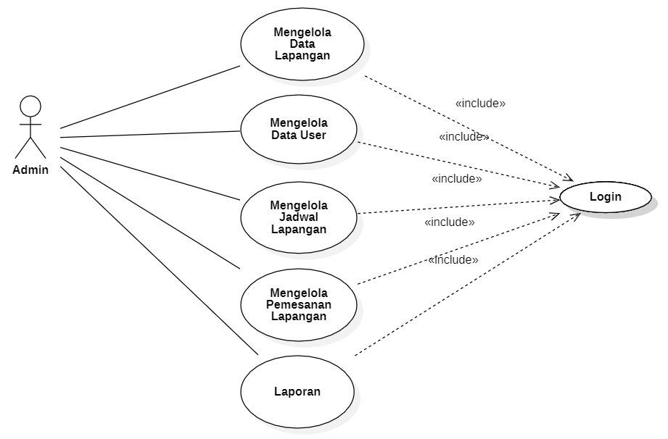

Gambar 2. Use Case Admin

1. *Use Case User*

Use case *user* adalah suatu gambaran hubungan interaksi sistem dengan aktor *user* atau penyewa. *Use case user* dapat dilihat pada Gambar 3.

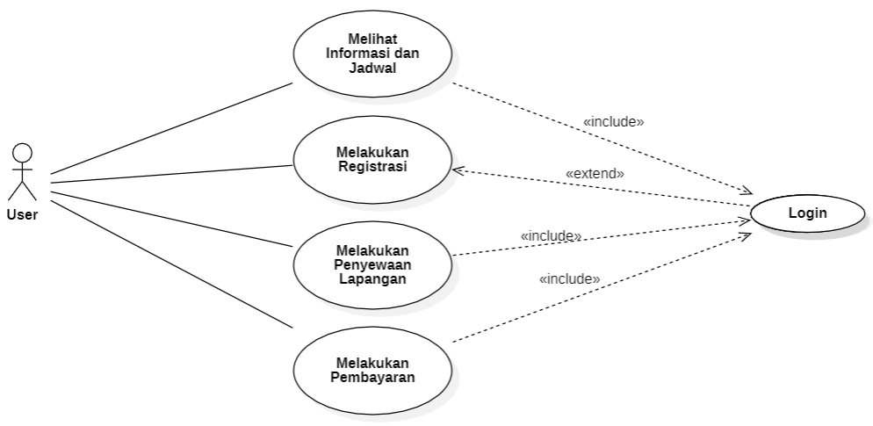

Gambar 3. Use Case User

Table 2. Definisi Aktor

|  |  |
| --- | --- |
| Nama Aktor | Definisi |
| Admin | Sebagai pengelola data lapangan sistem ini dapat digunakan untuk menambahakan lapangan di kemudian hari seperti tambah lapangan dan detail lapangan.  Sebagai pengelola data *user.*  Sebagai pengelola jadwal lapangan (melakukan pengaturan waktu dan harga sewa).  Sebagai pengelola pemesanan lapangan (melakukan pengelolaan terhadap *user* yang mau menyewa lapangan).  Sebagai pengelola laporan keuangan |
| *User* | Melihat informasi terkait GOR Chandra Alkadrie.  Melihat informasi jadwal lapangan yang kosong.  Melakukan penyewaan terhadapat lapangan yang kosong.  Melakukan Pembayaran terhadap lapangan yang di sewa. |

## 

## Perancangan Implementasi *Website*

1. Rancangan Halaman Utama

Rancangan halaman utama *website* dapat dilihat pada gambar 4.

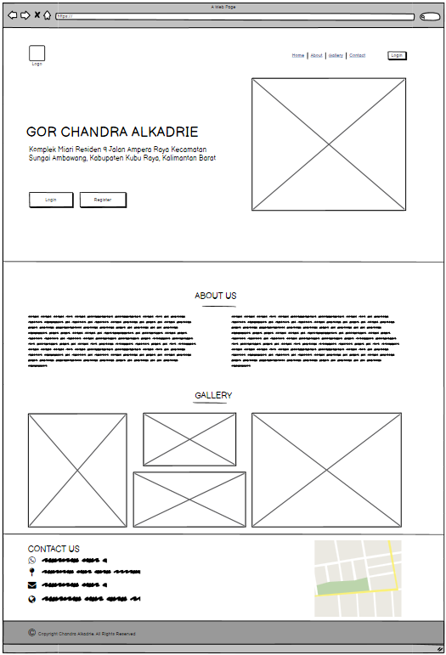

Gambar 4. Rancangan Halaman Utama *Website*

1. Rancangan Halaman *Login* dan Register

Rancangan halaman *login* dan registerdapat dilihat pada gambar 5.

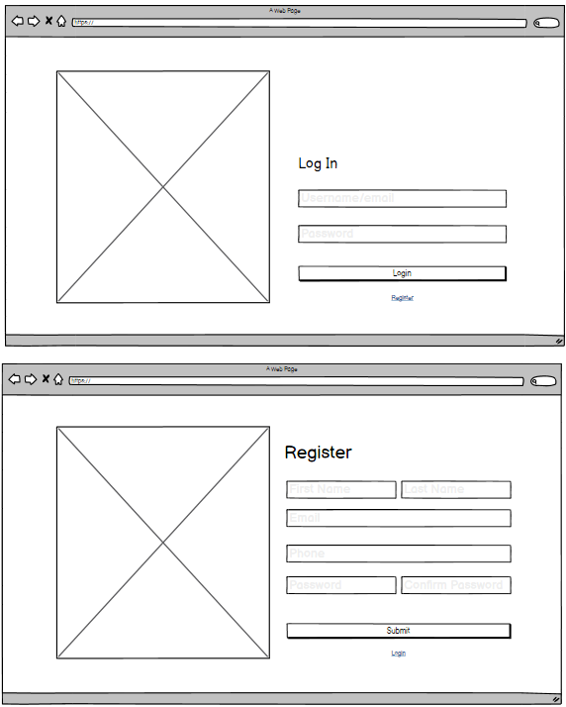

Gambar . Rancangan Halaman *Login* dan Register

1. Rancangan *Home Page User*

Pada halaman rancangan *home page user* ini memuat informasi mengenai detail boking yang dapat dilihat oleh *user* yang ingin melakukan penyewaan sehingga dapat menyesuaikan waktu yang diinginkan. Rancangan *home page user* dapat dilihat pada gambar 6.

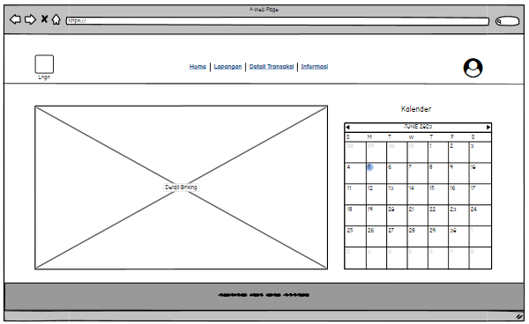

Gambar . Rancangan *Home Page User*

1. Rancangan Halaman Detail Lapangan

Pada rancangan halaman detail transaksi *user* dapat melihat gambar lapangan, melihat informasi mengenai lapangan, dan melekukan penyewaan lapangan. Rancangan halaman detail lapangan dapat dilihat pada gambar 7.

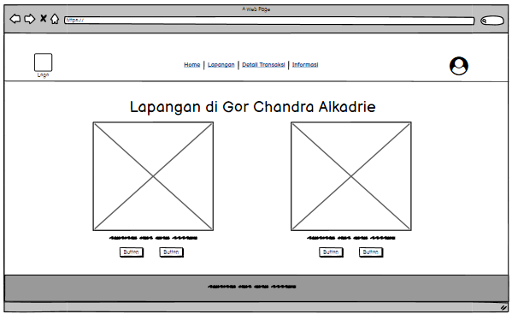

Gambar . Rancangan Halaman Detail Lapangan

1. Rancangan Halaman Detail Transaksi

Halaman detail transaksi terdapat infomasi mengenai halaman yang sudah *user* sewa. Rancangan halaman detail transaksi dapat dilihat pada gambar 8.

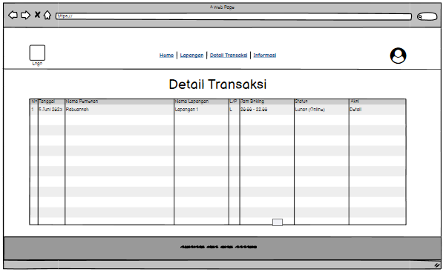

Gambar . Halaman Detail Transaksi

1. Rancangan Halaman Informasi

Pada halaman informasi terdapat informasi seputar GOR Chandra Alkadrie dan olahraga bola voli yang dapat menambah wawasan *user*. Rancangan halaman informasi dapat dilihat pada gambar 9.

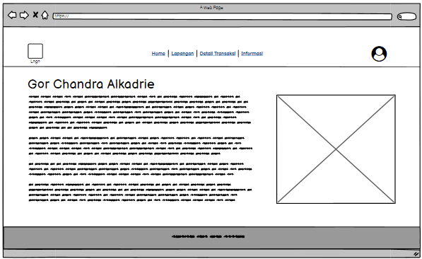

Gambar . Rancangan Halaman Informasi

1. Rancangan *Dashboard* Admin

Ketika *login* admin langsung diarahkan ke halaman dashboard yang di dalamnya terdapat ringkasan mengenai laporan keuangan. Rancangan *dashboar* admin dapat dilihat pada gambar 10.

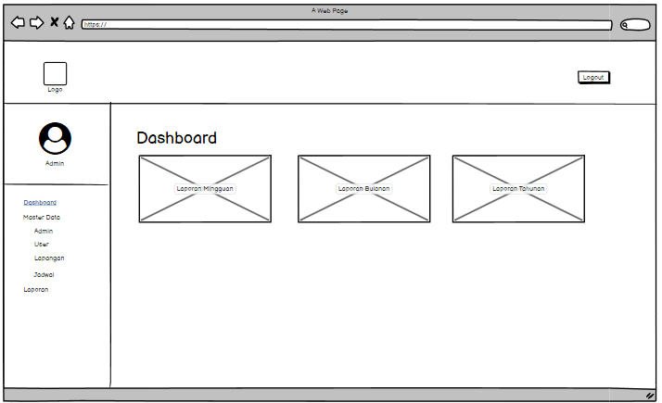

Gambar . Rancangan Dashboar Admin

1. Rancangan Halaman Master Data Admin

Pada halaman master data admin terdapat informasi admin. Rancangan halaman master data admin dapat dilihat pada gambar 11.

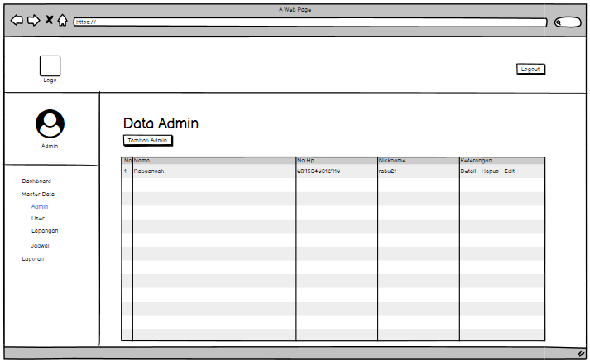

Gambar . Rancangan Halaman Master Data Admin

1. Rancangan Halaman Master Data *User*

Pada halaman master data *user* terdapat informasi *user*. Rancangan halaman master data *user* dapat dilihat pada gambar 12.

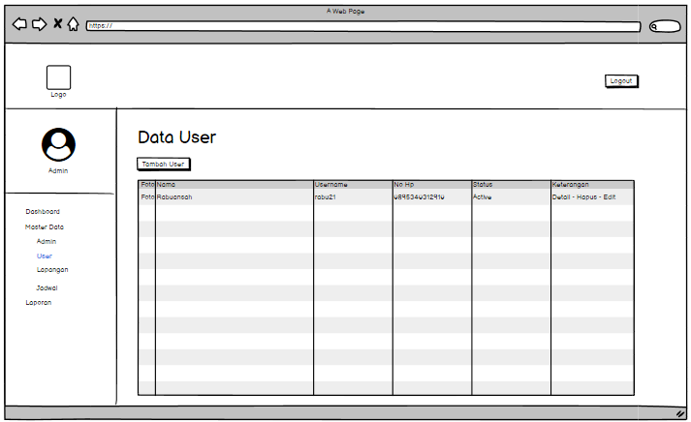

Gambar . Rancangan Halaman Master Data User

1. Rancangan Halaman Master Data Lapangan

Halaman master data lapangan ini berfungsi untuk menambahkan, mengubah dan menghapus lapangan. Rancangan halaman master adta lapangan dapat dilihat pada gambar 13.

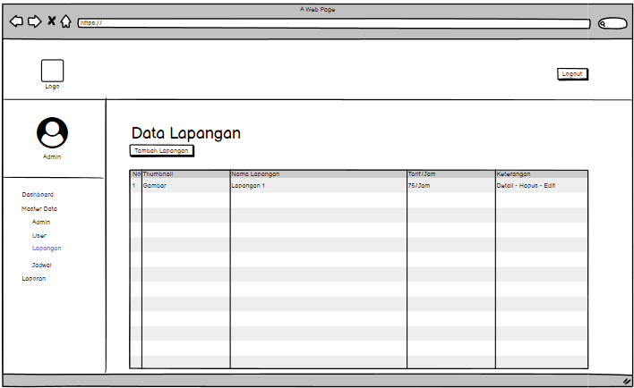

Gambar . Rancangan Halaman Master Data Lapangan

1. Rancangan Halaman Master Data Jadwal

Halaman master data jadwal digunakan untuk admin dalam mengatur jadwal dan harga sewa. Rancangan halaman master data jadwal dapat dilihat pada gambar 14.

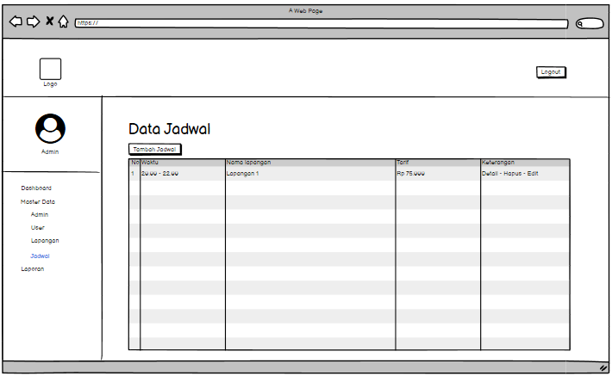

Gambar . Rancangan Halaman Mater Data Jadwal

1. Rancangan Halaman Laporan Pemesanan

Rancangan halaman laporan pemesanan terdapat detail penyewaan yang dilakukan *user*. Rancangan halaman laporan pemesanandapat dilihat pada gambar 15.

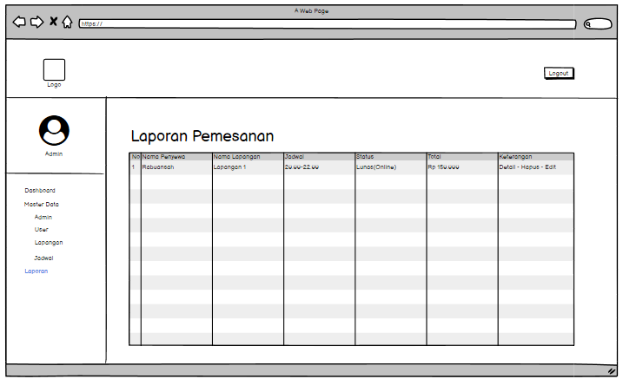

Gambar . Rancangan Halaman Data Booking

# Jadwal Penyelesaian Tugas Akhir

Untuk menyelesaikan Tugas Akhir ini dengan tepat waktu, maka penulis membuat rencana kegiatan seperti yang terlihat pada tabel 3.

Table . Jadwal Penyelesaian Tugas Akhir

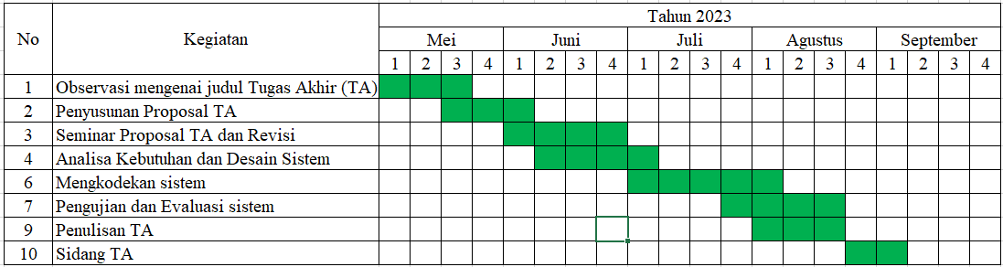

# DAFTAR PUSTAKA

|  |  |
| --- | --- |
| [1] | G. Agung, Microsoft Frontpage 2000 *Web*bot, Jakarta: PT. Elex Media Komputindo, 2000. |
| [2] | M. S. Rosa Ariani Sukamto, Rekayasa Perangkat Lunak : Terstruktur dan Berorientasi Objek, Bandung: Informatika, 2018. |
| [3] | Rahman, Rancang Bangun *Web*site Penyewaan Lapangan Bulutangkis Untuk Gedung Olahraga Cakra Arena Pontianak, Pontianak, 2022. |
| [4] | M. Farhan, Rancang Bangun Sistem Informasi Layanan Lapangan Futsal di Kota Pontianak Berbasis *Web*, Pontianak, 2020. |
| [5] | M. Am'mar, Rancang Bangun Sistem Informasi Penyewaan Lapangan Secara Online Dilapangan Pattiro, Pontianak, 2022. |
| [6] | S. Awwaabiin, "Pengertian PHP, Fungsi dan Sintaks Dasarnya," Niagahoster, 2 November 2021. [Online]. Available: https://www.niagahoster.co.id/blog/pengertian-php/. [Accessed 1 Juni 2023]. |
| [7] | Admin, "Pengertian XAMPP, Fungsi, dan Cara Kerjanya," LP2MP Universitas Medan Area, 29 September 2022. [Online]. Available: http://lp2mp.uma.ac.id/pengertian-xampp-fungsi-dan-cara-kerjanya/#:~:text=XAMPP%20adalah%20sebuah%20software%20*web*,  server%20lokal%20di%20perangkat%20komputer.. [Accessed 1 Juni 2023]. |
| [8] | M. Jannah, Mahir Bahasa Pemrograman PHP, Jakarta: PT. Elex Media Komputindo, 2019. |
| [9] | A. N. W. Pratama, Cara Mudah Membangun Aplikasi PHP, Jakarta: Mediakata, 2010. |
| [10] | M. Anto, "Cara Membuat Sketsa Gambar Mockup Blog dengan Balsamiq," Kompasiana, 28 Februari 2016. [Online]. Available: https://www.kompasiana.com/mugianto/56d1eb8d519773f837b4e986/cara-membuat-sketsa-gambar-mockup-blog-dengan-balsamiq. [Accessed 1 Juni 2023]. |